**Дети и дорога**

1. [Вниманию родителей](http://www.radionavigator.ru/bezopasnostq-dvigeniy.html#dety_roditeli#dety_roditeli).  
2. [Рекомендации для родителей](http://www.radionavigator.ru/bezopasnostq-dvigeniy.html#dety_rekomend#dety_rekomend).  
3. [Тест для родителей](http://www.radionavigator.ru/bezopasnostq-dvigeniy.html#dety_test1#dety_test1).  
4. [О дорожных «ловушках»](http://www.radionavigator.ru/bezopasnostq-dvigeniy.html#dety_lovushki#dety_lovushki).  
5. [Для детей-пешеходов](http://www.radionavigator.ru/bezopasnostq-dvigeniy.html#dety_peshehod#dety_peshehod).  
6. [Для детей-пассажиров](http://www.radionavigator.ru/bezopasnostq-dvigeniy.html#dety_passagir#dety_passagir).  
7. [Для велосипедистов](http://www.radionavigator.ru/bezopasnostq-dvigeniy.html#dety_velo#dety_velo).

### Уважаемые родители!

Согласно официальной статистике, ежегодно на дорогах нашей области под колеса машин попадает более 500 детей. Дети в силу своих возрастных особенностей не всегда способны правильно оценить дорожную ситуацию и распознать опасность. Сделайте все необходимое, чтобы в Вашу семью не пришла беда. Своевременно обучайте детей умению ориентироваться в дорожной ситуации, воспитывайте потребность быть дисциплинированными на улице, осторожными и осмотрительными! Помните, если Вы нарушаете Правила, ваш ребенок будет поступать так же! Научите своих детей правилам безопасного перехода проезжей части дороги! Вместе обсуждайте наиболее безопасные пути движения, ежедневно напоминайте ребенку: ПРЕЖДЕ ЧЕМ ПЕРЕЙТИ ДОРОГУ – УБЕДИСЬ В БЕЗОПАСНОСТИ! Объясните ребенку, что остановить машину сразу – невозможно! Запретите детям переходить дорогу из – за стоящего транспорта – это опасно для жизни! Учите предвидеть скрытую опасность! Вместе обсуждайте наиболее безопасные пути движения!

### Вниманию родителей.

Уважаемые родители! Обычно вы заняты своими делами, у вас много хлопот, вы всегда испытываете нехватку времени. И все-таки... несмотря на свои заботы, вечную спешку, помните о тех, кому нужна ваша помощь, совет, ваша опека – о детях и подростках. Посвятите отдельную прогулку правилам перехода через дорогу. Проверьте, правильно ли ваш ребенок их понимает, умеет ли использовать эти знания в реальных дорожных ситуациях. Для этого потренируйтесь вместе переходить по пешеходному переходу через проезжую часть с односторонним и двусторонним движением, через регулируемый и нерегулируемый перекрестки. Пройдите вместе с ребенком по привычному маршруту в школу и обратно. Поговорите о том, почему очень важно ходить одной и той же дорогой. Обратите внимание ребенка на все опасности и скрытые «ловушки», которые могут подстерегать его на пути. Продумайте маршрут так, чтобы он стал более безопасным.

Прежде чем воплотить мечту ребенка в реальность и приобрести велосипед (мокик или мопед), родителям следует обратить внимание на район проживания и убедиться в наличии безопасных мест – велосипедных дорожек, стадиона, парка или школьного двора. Допуская непоседливость детей, стоит учесть, что в любой момент он может выехать из своего двора и направиться к другу или однокласснику в соседний квартал. Оказавшись на проезжей части в потоке автотранспорта, даже подготовленному человеку сложно сориентироваться в первые минуты движения, а что можно сказать о ребенке – одновременно работать ногами, удерживать руками руль, контролировать вокруг себя ситуацию и помнить о соблюдении мер безопасности. На любое изменение дорожной обстановки при отсутствии опыта и навыков ребенок может растеряться, начать паниковать и действовать неадекватно. Не следует забывать, что велосипед – транспортное средство, одно из самых неустойчивых и незащищенных, и даже незначительные столкновения могут повлечь за собой очень серьезные последствия. Не забывайте, что по законодательству Российской Федерации управление велосипедом по дорогам разрешено с 14 лет, мопедом – с 16 лет.

Если вашему ребенку нет 12 лет, то в салоне автомобиля он должен перевозиться только в специальном детском удерживающем устройстве (детское автокресло). Если вашему ребенку больше 12 лет, то он обязательно должен быть пристегнут ремнем безопасности. Самое безопасное место в автомобиле – за спиной водителя.

Во время каникул неважно, останется ли ваш ребенок в городе или уедет, необходимо использовать любую возможность напомнить ему о правилах дорожного движения. Не оставляйте детей без присмотра на улице, не разрешайте им играть вблизи проезжей части.

Приучайте детей с раннего возраста соблюдать правила дорожного движения.

### Рекомендации для родителей. Как научить ребенка не попадать в типичные дорожные «ловушки».

**Главная опасность – стоящая машина!**

Стоящая машина опасна: она может закрывать собой другой автомобиль, который движется с большой скоростью, мешает вовремя заметить опасность. Нельзя выходить на дорогу из-за стоящих машин. В крайнем случае, нужно осторожно выглянуть из-за стоящего автомобиля, убедиться, что опасность не угрожает и только тогда переходить дорогу.

**Не обходите стоящий автобус ни спереди, ни сзади!**

Стоящий автобус закрывает собою участок дороги, по которому в тот момент, когда вы решили ее перейти, может проезжать автомобиль. Кроме того, люди около остановки обычно спешат и забывают о безопасности. От остановки надо двигаться в сторону ближайшего пешеходного перехода.

**Умейте предвидеть скрытую опасность!**

Из-за стоящего автомобиля, дома, забора, кустов и др. может неожиданно выехать машина. Для перехода дороги нужно выбрать такое место, где дорога просматривается в оба направления. В крайнем случае, можно осторожно выглянуть из-за помехи, убедиться, что опасности нет, и только тогда переходить дорогу.

**Машина приближается медленно, и все же надо пропустить ее.**

Медленно движущаяся машина может скрывать за собой автомобиль, идущий на большой скорости. Ребенок часто не подозревает, что за одной машиной может быть скрыта другая.

**И у светофора можно встретить опасность.**

Сегодня на дорогах города мы частенько сталкиваемся с тем, что водители автомобилей нарушают Правила дорожного движения: мчатся на высокой скорости, игнорируя сигналы светофора и знаки перехода. Поэтому недостаточно научить детей ориентироваться на зеленый сигнал светофора, необходимо убедиться, что опасность не угрожает. Дети часто рассуждают так: «Машины еще стоят, водители меня видят и пропустят». Они ошибаются.

**«Пустынную» улицу дети часто перебегают не глядя.**

На улице, где машины появляются редко, дети, выбегают на дорогу предварительно ее не осмотрев, и попадают под машину. Выработайте у ребенка привычку всегда перед выходом на дорогу остановиться, оглядеться, прислушаться – и только тогда переходить улицу.

**Стоя на осевой линии, помните: сзади может оказаться машина!**

Дойдя до осевой линии и остановившись, дети обычно следят только за машинами, двигающимися с правой стороны, и забывают об автомобилях проезжающих у них за спиной. Испугавшись, ребенок может сделать шаг назад – прямо под колеса машины. Если пришлось остановиться на середине дороги, надо быть предельно внимательным, не делать ни одного движения, не убедившись в безопасности.

**На улице крепко держите ребенка за руку!**

Находясь рядом с взрослым, ребенок полагается на него и либо вовсе не наблюдает за дорогой, либо наблюдает плохо. Взрослый этого не учитывает. На улице дети отвлекаются на всевозможные предметы, звуки, не заметив идущую машину, и думая, что путь свободен, вырываются из рук взрослого и бегут через дорогу. Возле перехода дороги вы должны крепко держать ребенка за руку.

**Арки и выезды из дворов – места скрытой опасности!**

В крупных городах местом повышенной опасности являются арки, через которые из дворов на проезжую часть выезжают машины. Не допускайте, чтобы ребенок бежал мимо арки впереди взрослого: его необходимо держать за руку.

Помните! Ребенок учится законам улицы, беря пример с вас, родителей, других взрослых. Пусть Ваш пример учит дисциплинированному поведению на улице не только Вашего ребенка, но и других детей. Переходите дорогу, соблюдая Правила дорожного движения.

### Тест для родителей.

Уважаемые родители, проведите несколько минут в обществе своих детей, обсуждая немаловажную тему безопасности дорожного движения. Для начала предложите ребенку правдиво ответить на вопросы, как бы он поступил или мог поступить в подобных ситуациях.

**Ребенок подошел к дороге и находится в отдалении от безопасного места для перехода проезжей части. Как поступит он в этой ситуации?**  
А – пройдет на ближайший пешеходный переход или перекресток, если даже ему предстоит отклониться от пути его направления, где и перейдет дорогу.   
Б – пропустит основной поток машин, движущихся по проезжей части, и быстро перейдет дорогу.

**Ребенок перед пешеходным переходом.**

А – прежде чем выйти на проезжую часть убедится, что машины уступают ему дорогу или находятся на безопасном расстоянии от пешеходного перехода.  
Б – уверенно выйдет на проезжую часть, справедливо считая этот участок безопасным и специально предназначенным для пешеходов.

**Ребенок на перекрестке, регулируемом светофором.**

А – перейдет дорогу на зеленый сигнал светофора, разрешающий переход проезжей части, только после того как убедится, что транспортные средства уступают дорогу пешеходам.

Б – перейдет проезжую часть на любой сигнал светофора в случае отсутствия движущихся машин.

**Что для Вашего ребенка означает – культура поведения на дороге?**  
А – человек должен быть культурным всегда, везде и во всем, в том числе и на дороге с другими участниками дорожного движения.

Б – в некоторых случаях, например на дороге, культура поведения совершенно неуместна.

**Подведите итоги:**

Преобладает количество ответов А: Ваш ребенок, внимателен, предусмотрителен, пунктуален и хорошо воспитан. Вы можете не беспокоиться за его самостоятельные прогулки по улицам города, для него самый короткий путь – безопасный.

Одинаковое количество ответов А и Б: Ваш ребенок хорошо знает как себя вести на дорогах, но отсутствие самодисциплины может привести к необдуманным поступкам. Вам следует обратить внимание ребенка на серьезность последствий таких действий, научить экономить расстояние и время, не подвергая опасности собственную жизнь.

Преобладает количество ответов Б: Ваш ребенок не знаком с правилами безопасного поведения на дорогах или излишне самоуверен. Отнеситесь серьезно к данной проблеме и не дайте возможности вашему ребенку совершить непоправимые ошибки.

### О дорожных «ловушках».

Многие считают, что несчастье на дорогах – случайность – и уберечься от нее невозможно. Это неверно!

Несчастье на дорогах – случайность кажущаяся. Не многим известно, что 95 % детей, пострадавших на дорогах в дорожных происшествиях, были сбиты автомобилями в повторяющихся ситуациях, так называемых дорожных «ловушках».

Дорожная «ловушка» – это ситуация обманчивой безопасности. Такие «ловушки» надо уметь разгадать и избегать их.

К сожалению, азбуке дорожных ситуаций детей не учат ни в семье, ни в школе. И это неудивительно. Сами взрослые не знают многих закономерностей, тонкостей дорожного движения.

Как же научить ребенка безопасному поведению на дороге? Разберите вместе с ним типичные опасные дорожные ситуации, объясните, почему в первый момент ему показалось, что ситуация безопасная, в чем он ошибся.

Закрепите знания рисунками, разыгрывайте ситуации на макете с игрушками. Помните: одних объяснений совершенно не достаточно.

Прочные навыки транспортного поведения детей формируются только повседневной систематической тренировкой! Во время каждой прогулки с детьми, поездки с ними по делам, в гости, за город и т.п. учите их наблюдать за улицей и транспортом, анализировать встречающиеся дорожные ситуации, видеть в них опасные элементы, безошибочно действовать в различных обстоятельствах.

**КОГДА РЕБЕНОК СПЕШИТ НА АВТОБУС ОН НЕ ВИДИТ НИЧЕГО ВОКРУГ.**

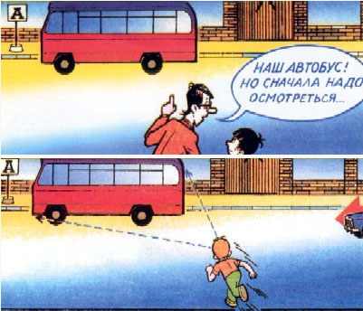  
  
Научите ребенка быть особенно осторожным в этой ситуации.

**РЕБЕНОК ЧАСТО НЕ ПОДОЗРЕВАЕТ, ЧТО ЗА ОДНОЙ МАШИНОЙ МОЖЕТ БЫТЬ СКРЫТА ДРУГАЯ.**

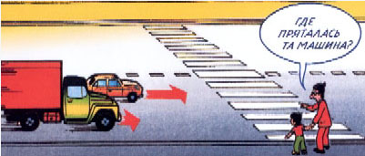  
«Машина медленно идет, успею перебежать», – думает ребенок... и попадает под автомобиль. Показывайте своему ребенку подобные ситуации, объясняйте ему на улице, почему медленно приближающаяся машина может скрывать за собой опасность!

**ОСТАНОВКА – МЕСТО, ГДЕ ДЕТИ ЧАЩЕ ВСЕГО ПОПАДАЮТ ПОД МАШИНУ.**

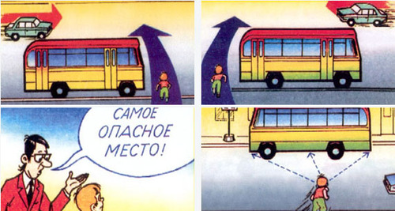

Где опаснее всего переходить улицу: в зоне остановки или на перекрестке? Задайте этот вопрос ребенку. Обычно дети говорят: «На перекрестке опаснее». Это не так. В зоне остановки попадают под машину в три раза больше детей, чем на перекрестке.

**УЧИТЕ ДЕТЕЙ НАБЛЮДАТЬ ЗА ДОРОГОЙ, ВИДЕТЬ И ПРЕДВИДЕТЬ ОПАСНОСТИ.**

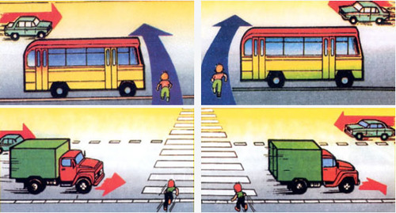

Дети попадают под машину в типичных дорожных «ловушках».

**ОБЫЧНО ДЕТИ, ПРОПУСТИВ МАШИНУ, ТУТ ЖЕ БЕГУТ ЧЕРЕЗ ДОРОГУ. ЭТО ОЧЕНЬ ОПАСНО!**

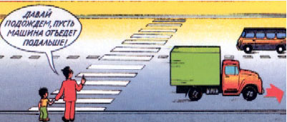  
В первые мгновения только что проехавший автомобиль нередко закрывает собой встречную машину. Под нее может попасть ребенок, если он, пропустив первый автомобиль, сразу побежит через дорогу. Показывайте ребенку на дороге, как только что проехавшая машина закрыла собой идущую в противоположном направлении, и объясняйте ему, как он должен вести себя в подобных обстоятельствах.

**УЧИТЕ РЕБЕНКА НАБЛЮДАТЬ ЗА ДОРОЖНОЙ ОБСТАНОВКОЙ СЛЕВА И СПРАВА, КОГДА СТОИТЕ НА ОСЕВОЙ ЛИНИИ.**

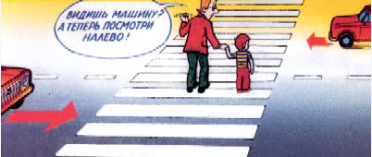  
Остановившись на осевой линии, дети следят, как правило, лишь за теми автомобилями, которые подъезжают к ним справа, и не думают о машинах, идущих у них за спиной. Испугавшись, ребенок может сделать шаг назад –прямо под колеса автомобиля, подъехавшего к нему слева. Покажите своему ребенку на дороге, что, если стоять на осевой, машины приближаются с обеих сторон, и объясните ему, как он должен вести себя.

**РЕБЕНОК НЕ УМЕЕТ ПРЕДВИДЕТЬ СКРЫТУЮ ОПАСНОСТЬ.**

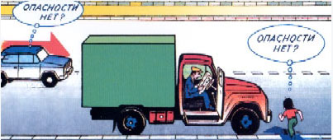

 Чем может быть опасна стоящая машина? Ваш ребенок не знает правильного ответа. За стоящей машиной часто бывает скрыта другая, движущаяся. Понаблюдайте вместе с ребенком за стоящими у края проезжей части машинами и фиксируйте его внимание на моменте, когда из-за стоящей внезапно появляется другая машина.

Сохранить жизнь и здоровье детей – значит сохранить будущее нации. Эта проблема стоит сегодня как никогда остро: с каждым годом растет число дорожно-транспортных происшествий, в которых гибнут, становятся инвалидами, получают тяжелейшие травмы российские дети. Перед фактом продолжающегося увеличения автотранспорта на дорогах крайне необходимо единение государственных органов, общественных институтов, семьи в борьбе с детским дорожно-транспортным травматизмом. Общеизвестно, что «детей учат в школе». Однако при обучении детей безопасному поведению на улице этот лозунг, мягко говоря, спорный. Ребенок, придя в школу, уже имеет громадный опыт самостоятельных и вместе с родителями путешествий по улицам и дорогам, в том числе и сотни, тысячи переходов через дорогу. У него уже сложились определенные навыки «транспортного» поведения – и правильные, и неправильные. Последних, к сожалению, больше. Это и перебегание через дорогу, вместо того, чтобы переходить мерным шагом, наблюдая за движением справа и слева. Это и постоянный переход улицы по кратчайшему пути – наискосок. Но, самое страшное – масса навыков благополучного, до поры до времени, выбегания из-за стоящих машин и других помех обзору: кустов, заборов, деревьев, из-за углов домов, из арок и т.п. Учить ребенка безопасному поведению нужно как можно раньше, буквально с первых шагов за ручку по улице. И главенствующую роль в этом играет семья. Прежде всего потому, что модель грамотного, безопасного для него самого и окружающих поведения на улице и дороге ребенок усваивает в дошкольном возрасте, когда рядом с ним самые близкие люди – родители. В первую очередь – мама. Но практика показала, что и сами родители часто не знают элементарных правил дорожной безопасности, возрастных особенностей детской психики. Как и чему научат они детей?

### 

### Для детей-пешеходов.

Когда ты идешь по улице пешком, то являешься пешеходом. Ходить по улице тебе разрешается только по тротуарам, придерживаясь правой стороны, чтобы не мешать движению встречных пешеходов. Если тротуара нет, иди навстречу движения по обочине или краю дороги. Тогда не только водитель видит тебя издали, но и ты видишь приближающуюся машину.  
  
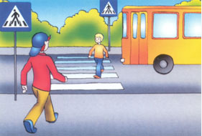 Для того, чтобы перейти на другую сторону улицы, имеются определенные места и называются они пешеходными переходами. Они обозначены дорожными знаками «Пешеходный переход» и белыми линиями разметки «зебра». Если нет обозначенного пешеходного перехода, ты можешь переходить улицу на перекрестках по линиям тротуаров или обочин.

Прежде чем перейти дорогу, убедитесь в полной безопасности. Остановись у края проезжей части, прислушайся, посмотри налево и, если нет 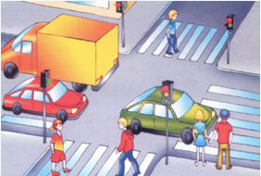машин, дойди до середины проезжей части. Еще раз посмотри направо, и при отсутствии транспорта закончи переход. Дорогу нужно переходить под прямым углом и в местах, где дорога хорошо просматривается в обе стороны.

Если на пешеходном переходе или перекрестке есть светофор, он покажет тебе, когда идти, а когда стоять и ждать. Красный сигнал для пешеходов – стой, желтый – жди, зеленый – посмотри, остановились ли все машины, потом иди. Никогда не переходи улицу на красный сигнал, даже если машин поблизости нет.

Как только загорелся зеленый сигнал светофора, не «бросайся» с тротуара на дорогу. Бывает, что у машины неисправны тормоза, и она может неожиданно выехать на пешеходный переход. Поэтому переходить дорогу надо спокойно. Переходи, а не перебегай!

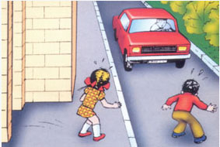Чтобы не оказаться на дороге в аварийной ситуации, ты должен понимать, когда автомобиль становится опасным. Машина не может остановиться мгновенно, даже если водитель нажмет на тормоз. Она еще несколько метров будет быстро скользить по дороге. Так быстро, что не успеешь сделать даже шага назад.  
Намного безопасней, если ты и водитель видите друг друга издалека. Тогда и он успеет затормозить заранее, и ты сможешь вовремя остановиться. Главное правило безопасного поведения – предвидеть опасность. Замедли шаг, прислушайся, когда подходишь к арке, углу дома – в общем, к любому месту, откуда может неожиданно выехать машина. Умный пешеход никогда не выбежит на дорогу, даже если это место для перехода. Он пойдет спокойно, потому что для водителя выскочивший на дорогу человек – всегда неожиданность, и неизвестно, сумеет ли водитель с этой неожиданностью справиться.

Опасно играть рядом с дорогой: кататься на велосипеде летом или зимой на санках.

Знай, правила безопасности пешеходов, не нарушай их, научись применять в жизни!

### Для детей-пассажиров.

Когда ты едешь в транспорте, то являешься пассажиром. Кажется, что ничего трудного тут нет – сел и поехал. Однако и для пассажира существуют правила безопасности.

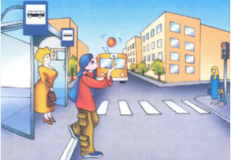На остановке ожидают общественный транспорт люди. Самые нетерпеливые выскакивают прямо на проезжую часть. При этом можно поскользнуться и упасть под колеса автобуса. Что случится дальше, легко догадаться. Поэтому, когда ждешь автобус или троллейбус, никогда не стой на краю тротуара и не выбегай на проезжую часть. Опытный пассажир не стремится в первый ряд, зная, что напирающая толпа может случайно вытолкнуть его прямо под колеса.

Входи в транспорт через среднюю и заднюю двери, выходи – через переднюю. Не задерживайся, сразу проходи внутрь салона. Не стой у дверей, мешая другим людям. Кроме того, это небезопасно, ведь двери закрываются и открываются автоматически.

Находясь в салоне автобуса, не думай о том, что теперь за твою безопасность отвечает водитель. И внутри пассажирского транспорта может произойти несчастье, если водителю придется вдруг резко затормозить. Держись за поручни! В ситуации экстренного торможения хуже всего тем, кто не очень хорошо может отреагировать на внезапную остановку – это больные и пожилые люди. Помни: уступать им места – это правило не только вежливости, но и безопасности.

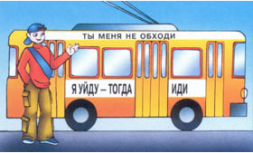 Подготовься к выходу заранее, чтобы не пришлось спешить. Выйдя из транспорта, не спеши. Особенно, если тебе нужно перейти на другую сторону улицы. Приучи себя к правилу: переходить улицу только тогда, когда транспорт уедет от остановки.  
  
 Если тебе еще нет 12 лет, ты должен ездить в автомобилях только в специальном детском кресле. Если тебе уже 12 лет и больше, ты обязательно должен пристегнуться ремнем безопасности. Знай, что самое опасное место в автомобиле – переднее пассажирское сиденье. А самое безопасное место – за спиной водителя, здесь, при экстренном торможении, у тебя будет меньше всего шансов серьезно пострадать. Находясь в автомобиле, не мешай водителю, не отвлекай его.

### Для велосипедистов.

По законодательству Российской Федерации управление велосипедом по дорогам разрешено с 14 лет, мопедом – с 16 лет.

Что прежде всего следует знать велосипедистам?

Велосипедисты должны двигаться только по крайней правой полосе, допускается движение по обочине, если это не создает помех пешеходам. Запрещается ездить по тротуарам и пешеходным дорожкам, также перевозить груз, который выступает более чем на полметра по длине или ширине за габариты, или груз, мешающий управлению. Недопустимо управлять велосипедом, не держась за руль. Ни на раме, ни на багажнике велосипеда и мопеда нельзя перевозить пассажиров, кроме ребенка в возрасте до 7 лет, но в этом случае должно быть оборудовано дополнительно сиденье с подножками.

Кроме всего, приобретите специальные средства защиты от травм. В настоящее время в продаже имеются защитные шлемы, накладки на локтевые и коленные суставы, конечно же, это не решит всех проблем, но существенно снизит силу удара, приходящуюся на данные части тела при случайном падении.